Государственный стандарт СССР ГОСТ 27296-87 (СТ СЭВ 4866-84)
"Защита от шума в строительстве. Звукоизоляция ограждающих конструкций. Методы измерения"
(введен в действие постановлением Госстроя СССР от 11 сентября 1985 г. N 145)

Noise control in building. Sound insulation of enclosures. Methods of measurement

Взамен ГОСТа 15116-79, ГОСТа 22906-78
Срок действия с 1 июля 1987 г. до 1 июля 1992 г.

По информации Госстроя России снято ограничение срока действия настоящего ГОСТа

1. Термины, обозначения и определения
2. Сущность методов
3. Общие положения
4. Аппаратура
5. Измерение изоляции шума внутренними ограждающими конструкциями
в лабораторных условиях
6. Измерение изоляции воздушного шума внутренними ограждающими
конструкциями в натурных условиях
7. Измерение изоляции внешнего шума наружными ограждающими
конструкциями в натурных условиях
8. Оценка погрешности измерений
9. Оформление результатов измерений
Приложение 1. Виды испытательных помещений
Приложение 2. Измерение времени реверберации испытательных помещений
Приложение 3. Определение площади поверхности испытываемого образца
Приложение 4. Пример определения эквивалентного уровня звукового
давления
Приложение 5. Выбор метода измерения изоляции внешнего шума наружными
ограждающими конструкциями
Приложение 6. Определение повторяемости результатов измерений

Настоящий стандарт устанавливает методы измерения изоляции воздушного и ударного шума внутренними и наружными ограждающими конструкциями (стенами, перекрытиями и их элементами, перегородками) жилых и общественных зданий в натурных и лабораторных условиях и метод определения звукоизолирующих свойств покрытий полов в лабораторных условиях.

1. Термины, обозначения и определения

Таблица 1

┌────────────────────────────┬───────────┬──────────────────────────────┐
│ Термин │Обозначение│ Определение │
├────────────────────────────┼───────────┼──────────────────────────────┤
│1. Изоляция от воздушного│ R │Величина, характеризующая│
│ шума │ │снижение уровня воздушного│
│ │ │шума │
├────────────────────────────┼───────────┼──────────────────────────────┤
│2. Фактическая изоляция│ R' │Десятикратный десятичный│
│ воздушного шума │ │логарифм отношения звуковой│
│ │ │мощности, падающей на│
│ │ │испытываемый образец, к полной│
│ │ │звуковой мощности, переданной│
│ │ │в помещении низкого уровня, в│
│ │ │том числе и по обходным путям │
├────────────────────────────┼───────────┼──────────────────────────────┤
│3. Уровень ударного шума │ L_i │Средний уровень звукового│
│ │ │давления в рассматриваемой│
│ │ │полосе частот в помещении│
│ │ │низкого уровня под│
│ │ │перекрытием, подвергающимся│
│ │ │воздействию стандартной│
│ │ │ударной машины │
├────────────────────────────┼───────────┼──────────────────────────────┤
│4. Приведенный уровень│ L_n │Средний уровень звукового│
│ ударного шума │ │давления, учитывающий поправку│
│ │ │на звукопоглощение в помещении│
│ │ │низкого уровня │
├────────────────────────────┼───────────┼──────────────────────────────┤
│5. Фактический приведенный│ L'_n │Приведенный уровень звукового│
│ уровень ударного шума │ │давления под перекрытием,│
│ │ │определяемый с учетом│
│ │ │косвенной передачи звука │
├────────────────────────────┼───────────┼──────────────────────────────┤
│6. Стандартизованный │ L'_nТ │Средний уровень звукового│
│ приведенный уровень│ │давления под перекрытием,│
│ ударного шума │ │определяемый с учетом│
│ │ │косвенной передачи звука,│
│ │ │скорректированный по│
│ │ │стандартному значению времени│
│ │ │реверберации в помещении│
│ │ │низкого уровня │
├────────────────────────────┼───────────┼──────────────────────────────┤
│7. Улучшение изоляции│ дельта L │Снижение приведенного уровня│
│ ударного шума │ │ударного шума в результате│
│ │ │устройства пола на перекрытии │
├────────────────────────────┼───────────┼──────────────────────────────┤
│8. Средний уровень│ L_m │Десятикратный десятичный│
│ звукового давления в│ │логарифм отношения усредненных│
│ помещении │ │в пространстве и времени│
│ │ │квадратов звукового давления к│
│ │ │квадрату порогового звукового│
│ │ │давления │
├────────────────────────────┼───────────┼──────────────────────────────┤
│9. Приведенная разность│ D_n │Разность усредненных в│
│ уровней звукового│ │пространстве и времени уровней│
│ давления │ │звукового давления,│
│ │ │создаваемых в двух помещениях│
│ │ │одним или несколькими│
│ │ │источниками шума,│
│ │ │установленными в одном из них │
├────────────────────────────┼───────────┼──────────────────────────────┤
│10. Стандартизованная │ D_nТ │Разность уровней,│
│ разность уровней│ │скорректированная по│
│ звукового давления │ │стандартизованному значению│
│ │ │звукопоглощения по│
│ │ │стандартизованному значению│
│ │ │времени реверберации в│
│ │ │помещении низкого уровня │
├────────────────────────────┼───────────┼──────────────────────────────┤
│11. Повторяемость │ r │Значение величины,│
│ результатов измерений │ │охватывающей с вероятностью│
│ │ │95% абсолютную разность│
│ │ │результатов двух измерений,│
│ │ │проведенных в коротком│
│ │ │интервале времени и при│
│ │ │одинаковых условиях │
└────────────────────────────┴───────────┴──────────────────────────────┘

Примечание. Все указанные в таблице значения величин измеряются в децибелах.

2. Сущность методов

2.1. Метод измерения изоляции воздушного шума внутренними ограждающими конструкциями заключается в последовательном измерении и сравнении средних уровней звукового давления в помещениях высокого и низкого уровней в определенных полосах частот.
2.2. Метод измерения изоляции ударного шума внутренними ограждающими конструкциями заключается в измерении приведенных уровней ударного шума под перекрытием при работе на нем стандартной ударной машины.
2.3. Метод определения звукоизолирующих свойств покрытий полов заключается в измерении приведенных уровней ударного шума под плитой перекрытия с покрытием и без него с последующим определением значения величины улучшения изоляции ударного шума.
2.4. Метод измерения изоляции воздушного шума наружными ограждающими конструкциями основывается на сравнении уровней звукового давления, существующих вне и внутри здания.

3. Общие положения

3.1. Требования к помещениям для испытаний ограждающих конструкций в лабораторных условиях
3.1.1. Испытательные (реверберационные) помещения для измерения изоляции воздушного и ударного шума ограждающими конструкциями должны состоять из двух смежных по горизонтали или вертикали помещений (пара помещений), разделенных ограждением с проемом для монтажа образцов испытываемых конструкций.
3.1.2. Испытательные помещения должны исключать возможность косвенной передачи звука или иметь обычные для зданий обходные пути. Принадлежность этих помещений к той или иной категории должна устанавливаться экспериментально, как указано в обязательном приложении 1.
3.1.3. Объемы испытательных помещений должны отличаться друг от друга не менее чем на 10%. Минимально допустимый объем должен составлять 50 м3, для испытаний окон и дверей допускается 30 м3.
3.1.4. Соотношение размеров помещений должно выбираться из условий, обеспечивающих равномерное распределение собственных мод в диапазоне низких частот (например, соотношение размеров 1:1,05:1,25).
3.1.5. Время реверберации во всех частотных полосах должно составлять минимально 1 с. Если окажется, что результаты измерения звукоизоляции при низких частотах зависят от времени реверберации, то следует принять меры с тем, чтобы время реверберации при этих частотах находилось в диапазоне 1-2 с (см. рекомендуемое приложение 2).
3.1.6. Уровень собственного шума в испытательных помещениях низкого уровня должен быть ниже не менее чем на 10 дБ по сравнению с уровнем полезного сигнала в диапазоне всех частот.
3.1.7. Площадь проема, предназначенного для монтажа образца испытываемой конструкции, должна составлять для перегородок 8-15 м2 и перекрытий 10-20 м2. Минимально допустимая длина стороны проема - 2, 3 м.
3.1.8. При испытаниях окон и дверей размеры проема должны приниматься в соответствии с размерами испытываемых элементов. Остальная часть проема должна быть закрыта ограждающей конструкцией, обладающей высокой изоляцией. Значение изоляции воздушного шума этой конструкции должно определяться экспериментально, как указано в обязательном приложении 1.
3.2. Требования к помещениям для испытаний внутренних ограждающих конструкций в натурных условиях
3.2.1. Испытательные помещения для измерений изоляции воздушного шума внутренними ограждающими конструкциями должны состоять из двух смежных по горизонтали или вертикали помещений, между которыми находится испытываемая конструкция.
3.2.2. Объем помещений высокого и низкого уровня должен составлять не менее 25 м3, линейные размеры - не менее 2, 3 м.
3.2.3. Если линейные размеры помещений высокого и низкого уровней одинаковы и оба помещения пустые, то в одном из них следует преимущественно использовать рассеивающие элементы (диффузоры), способствующие созданию диффузного звукового поля. Поверхностная плотность элемента должна быть не менее 3 кг/м2, площадь одного элемента - не менее 1,5 м2. Общая площадь рассеивающих элементов должна быть не менее 5 м2. Рассеивающие элементы не должны экранировать испытываемый элемент конструкции. При проведении испытаний перекрытий эти элементы следует располагать на полу нижнего помещения.
3.2.4. Если испытываемый образец имеет различную площадь со стороны помещений высокого и низкого уровней, то большая площадь испытываемого образца должна находиться со стороны помещения высокого уровня. Общая для двух помещений площадь ограждения должна быть не менее 10 м2.
3.3. Требования к помещениям для испытания наружных ограждающих конструкций в натурных условиях
Для измерений изоляции воздушного шума наружными ограждающими конструкциями следует пользоваться одним испытательным помещением, объем которого должен быть не менее 25 м3, а его линейные размеры - не менее 2, 3 м.

4. Аппаратура

4.1. Передающая измерительная система, излучающая шум при измерениях изоляции воздушного шума, должна содержать:
1) генератор шума;
2) полосовые третьоктавные фильтры;
3) усилители мощности;
4) громкоговорители.
4.2. Передающая измерительная система, излучающая шум при измерениях изоляции ударного шума, должна состоять из ударной машины, удовлетворяющей следующим требованиям:
1) пять молотков машины должны располагаться на одной прямой с расстоянием между центрами крайних молотков 400 мм;
2) эффективная масса молотка должна составлять (0,5 +- 0,0125) кг;
3) нижняя часть молотка должна быть выполнена из стали в форме цилиндра диаметром 30 мм; ударная часть молотка должна быть выпуклой; радиус сферы ударной части должен быть равен 500 мм;
4) скорость падения молотков должна соответствовать свободному падению с высоты (40 +- 1) мм;
5) время между последовательно проводимыми двумя ударами молотком должно составлять (100 +- 5) мс;
6) расстояние между стойками машины и молотками должно быть равным или больше 100 мм.
4.3. Приемная измерительная система должна обеспечивать проведение измерений уровня звукового давления в третьоктавной полосе и содержать:
1) измерительный микрофон;
2) шумомер или микрофонный усилитель;
3) третьоктавные полосовые фильтры;
4) регистрирующий прибор звукового давления.
4.4. Для определения уровня звукового давления следует применять один или несколько микрофонов. Время усреднения в диапазоне частот 100-500 Гц должно быть не менее 4 с, а в диапазоне 630-3150 Гц - не менее 2 с.
Радиус, описываемый вращающимся микрофоном, должен составлять при испытаниях в лабораторных условиях не менее 1 м, а в натурных условиях - не менее 0,7 м. Ось вращения микрофона должна быть наклонена по отношению к плоскости пола.
4.5. Эквивалентный уровень стационарного шума следует определять при помощи интегрирующего измерителя уровня звукового давления или рассчитывать по результатам измерений в каждой точке. Пример определения эквивалентного уровня звукового давления приведен в справочном приложении 4.
4.6. Измерения следует проводить во всех третьоктавных полосах со средними геометрическими частотами 100-3150 Гц.
4.7. Приборы для измерения уровней звукового давления могут быть в соответствии с ГОСТ 17187-81 классов 0; 1; 2. Предпочтительно применять приборы классов 0 и 1. Для измерения изоляции ударного шума приборы следует проверять в диффузном звуковом поле.
Третьоктавные фильтры в измерительной системе должны соответствовать классу 1 или 2 по ГОСТ 17168-82.

5. Измерение изоляции шума внутренними ограждающими конструкциями в лабораторных условиях

5.1. Проведение измерения изоляции воздушного шума
5.1.1. Громкоговорители в помещениях для измерений должны создавать диффузное звуковое поле. Они должны располагаться не менее чем в двух местах измерительного помещения высокого уровня - в углах на расстоянии не менее 2 м от испытываемого объекта.
5.1.2. Измерительный микрофон в помещениях высокого и низкого уровней должен последовательно устанавливаться не менее чем в шести точках (на каждой позиции громкоговорителя в трех точках). Точки измерений должны отстоять не менее чем на 1 м от поверхности ограждающих конструкций, друг от друга и от громкоговорителей.
5.1.3. Средние уровни звукового давления (L_m) рассчитывают по формуле
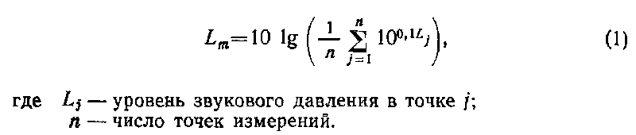

"Формула (1)"

5.1.4. Эквивалентную площадь звукопоглощения помещения низкого уровня (A_2) следует определять по значению времени реверберации (Т), измеренному в соответствии с ГОСТ 26417-85 и рассчитанному по формуле

0,16V
A_2 = ─────, (2)
T

где
V - объем измерительного помещения, м3.

Допускается определять эквивалентную площадь звукопоглощения A_2 по методу образцового источника шума.
5.1.5. Изоляцию воздушного шума ограждающими конструкциями (R) рассчитывают по формуле

S
R = L_m1 - L_m2 + 10 lg ─────, (3)
A_2

где
L_m1 и L_m2 - средние уровни звукового давления в помещениях высокого
и низкого уровней соответственно, дБ;
S - поверхность испытываемой конструкции, м2.

Для лабораторий с обычными для здания обходными путями при расчетах по формуле (3) получают фактическую изоляцию воздушного шума R'.
5.1.6. При измерениях изоляции воздушного шума ограждающими конструкциями, установленными между помещениями, соединяющимися каналами, отверстиями и коммуникациями, следует определять приведенную разность уровней звукового давления (D_n) по формуле

A_0
D_n = L_m1 - L_m2 + 10 lg ────, (4)
A_2

где
A_0 - значение стандартного звукопоглощения, равное 10 м2.

5.2. Проведение измерений приведенного уровня ударного шума
5.2.1. Ударную машину следует устанавливать не менее чем в четырех точках на испытываемом образце. Эти точки должны отстоять друг от друга и от краев образца не менее чем на 0,7 м.

Примечания:
1. При испытаниях анизотропных конструкций перекрытий (например, балочных, ребристых) следует предусматривать дополнительные точки. Продольная ось ударной машины должна составлять с осями балки или ребра угол 45°.
2. При испытаниях мягких покрытий полов требуемая высота падения молотков 40 мм должна обеспечиваться при помощи подкладок под опоры машины. Непосредственно перед началом измерений машина должна проработать не менее 20 с.

5.2.2. Измерительный микрофон должен быть последовательно установлен не менее чем в трех точках под перекрытием при каждом положении ударной машины.
Расстояние между точками и от ограждающих конструкций должно быть не менее 1 м. В случае применения вращающегося микрофона по п. 4.4 последний при каждом положении ударной машины должен совершать один оборот.
5.2.3. Приведенный уровень ударного шума (L_n) под испытываемым перекрытием следует определять в каждой полосе частот по формуле

A_2
L_n = L_i + 10 lg ───, (5)
А_0

где
L_i - средний уровень ударного шума под перекрытием, дБ.

5.2.4. При наличии косвенной передачи звука по обходным путям определяется фактический приведенный уровень шума L'_n.
5.3. Проведение измерения улучшения изоляции ударного шума перекрытиями полов
5.3.1. Измерение звукоизолирующих свойств покрытий полов следует проводить в помещениях, удовлетворяющих требованиям п. 3.1, на железобетонной плите перекрытия с применением бетона объемной плотностью от 2400 до 2500 кг/м3. Толщина плиты перекрытия должна быть равной (120 +- 20) мм. Площадь плиты должна быть не менее 10 м2. Допускаются и другие перекрытия, если в месте измерений они однородны и имеют индекс приведенного уровня ударного шума L_nw = (75 +- 4) дБ.
Отклонение поверхности плиты от неплоскостности не должно превышать 1 мм на участке длиной 200 мм по горизонтали.
5.3.2. Испытываемые образцы покрытия пола должны быть уложены на перекрытие согласно требованиям технологии завода-изготовителя. При этом размеры образцов рулонных и плиточных покрытий пола не должны быть меньше размеров стандартной ударной машины. Все другие виды полов должны иметь площадь не менее 10 м2 и минимальный линейный размер 2, 3 м.
5.3.3. Температуру воздуха необходимо измерить в середине помещения. Она должна быть 18-25°С. Оптимальная температура - 20-24°С.
5.3.4. Ударная машина должна устанавливаться последовательно в местах, предназначенных для укладки образцов покрытий, для определения приведенного уровня ударного шума под плитой перекрытия L_n0 без покрытия.
5.3.5. После укладки образцов покрытия полов ударную машину следует установить минимально в трех точках. Если пол обладает сильно выраженными колеблющими свойствами, то следует увеличить число точек установки машины.
5.3.6. При небольших размерах образцов рулонных и плиточных покрытий ударную машину следует ставить поочередно на каждый образец так, чтобы ее ось была всегда параллельна длинне оси образца. В случае, если образцы имеют большие размеры, позиции ударной машины должны соответствовать требованиям п. 5.2.1.
5.3.7. Приведенный уровень ударного шума под плитой перекрытия без покрытия пола L_n0 и с покрытием L_n следует определять в каждой третьоктавной полосе частот в соответствии с требованиями п. 5.2.

Примечание. Если между измерениями в помещении низкого уровня не изменилась эквивалентная площадь звукопоглощения, то вместо L'_n0 и L'_n допускается определение уровней ударного шума L'i0 и L'_t.

5.3.8. Улучшение изоляции ударного шума покрытиями полов (дельта L) определяется по формуле

дельта L = L'_n0 - L'_n (6)

6. Измерение изоляции воздушного шума внутренними ограждающими конструкциями в натурных условиях

6.1. Проведение измерений изоляции воздушного шума в зданиях
6.1.1. Помещения для испытаний должны соответствовать требованиям п. 3.2.
6.1.2. Аппаратура для проведения испытаний должна соответствовать требованиям разд. 4.
6.1.3. При проведении измерений должны соблюдаться следующие условия:
1) установка громкоговорителя в двух местах помещения с высоким уровнем;
2) установка измерительного микрофона в каждой из шести точек в помещениях низкого и высокого уровней, минимальное расстояние точек установки микрофона одна от другой, а также от ограждающей конструкции и от диффузоров 0,5 м, минимальное расстояние от громкоговорителей 1 м.
6.1.4. Измерение и определение изоляции воздушного шума R' осуществляется в соответствии с требованиями п. 5.1.
6.1.5. Уровни звукового давления помех при измерениях должны быть минимум на 3 дБ ниже уровня звукового давления полезного сигнала и помех; при разности измеренного уровня звукового давления сигнала, включающего помехи, и уровня звукового давления помех в 3 дБ следует уменьшить измеренные уровни звукового давления на 3 дБ, при разности от 4 до 5 дБ - уменьшить измеренные значения на 2 дБ; при разности от 6 до 9 дБ - на 1 дБ. Если же разница равна или превышает 10 дБ, то воздействие помех не учитывается.
6.1.6. Для ориентировочной оценки звукоизоляции между двумя помещениями в здании допускается определение стандартизованной разности уровней звукового давления (D_nT) по формуле

T_2
D_nT = L_m1 - L_m2 + 10 lg ───, (7)
T_0

где
Т_0 - стандартное время реверберации для обычных помещений, равное 0,5 с;
Т_2 - время реверберации в помещении низкого уровня, с.

6.1.7. Если общая площадь поверхности испытываемой конструкции, установленной между двумя помещениями, меньше 10 м3 или в разделяющем ограждении имеются вентиляционные каналы, технологические отверстия, то следует определять приведенную разность уровней звукового давления D_n по формуле (4).
6.2. Проведение измерений изоляции ударного шума в зданиях
6.2.1. Помещения для проведения испытаний, аппаратура и порядок проведения испытаний и определения приведенного уровня ударного шума должны соответствовать требованиям п. 3.2.4, разд. 4 и п. 5.2.
6.2.2. Расстояние между ударной машиной и ограждающими конструкциями должно быть не менее 0,5 м.
6.2.3. Минимальное расстояние между точками установки измерительного микрофона и их удаление от ограждающих конструкций должно быть не менее 0,5 м.
6.2.4. Для ориентировочной оценки изоляции ударного шума допускается использовать стандартизованный приведенный уровень ударного шума (L'_nT), определяемый по формуле

T_2
L'_nT = L_i - 10 lg ───, (8)
T_0

7. Измерение изоляции внешнего шума наружными ограждающими конструкциями в натурных условиях

7.1. Проведение измерения изоляции воздушного шума, излучаемого транспортным потоком
7.1.1. Измерение следует проводить в здании, расположенном в плане под углом от 0 до 20° к прямолинейному участку улицы или дороги с транспортным потоком.
Наружную ограждающую конструкцию для измерения звукоизоляции следует выбрать по высоте обращенного к улице фасада здания таким образом, чтобы угол между линией, соединяющей середину этой ограждающей конструкции с ближайшей к ней точкой улицы или дороги, и горизонтальной плоскостью, не превышал 50°.
7.1.2. Измерения должны проводиться двумя измерительными системами согласно требованиям пп. 4.3-4.5. Рекомендуется использовать двухканальный магнитофон.
7.1.3. Для определения звукоизоляции внешнего шума наружными конструкциями следует проводить измерения уровня звукового давления снаружи ограждающих конструкций одновременно с измерениями в расположенных за ними помещениях.
7.1.4. Измерительный микрофон должен быть размещен на расстоянии от 1 до 2 м от внешней поверхности испытываемой ограждающей конструкции, на уровне ее середины, и направлен в сторону улицы или дороги с транспортным потоком.
Если ограждающая конструкция имеет балконы, лоджии или другие выступающие элементы фасада, то микрофон должен быть размещен на расстоянии 1 м от вертикальной плоскости, проходящей через наиболее выступающие точки этих элементов фасада, на уровне середины ограждающей конструкции.
7.1.5. Измерительный микрофон в помещении низкого уровня должен размещаться в шести точках на расстоянии не менее 0,5 м от ограждающих конструкций.
7.1.6. Продолжительность измерения уровней звукового давления в каждой точке выбирается в зависимости от интенсивности транспортного потока так, чтобы за это время, не менее 60 с, по улице или дороге прошло не менее 20 транспортных единиц.
7.1.7. Эквивалентные уровни звукового давления снаружи помещения L_eq1 и внутри него L_eq2, следует измерить в каждой точке, предусмотренной для измерений в помещении, в каждой полосе частот с помощью интегрирующего шумомера или рассчитывать по формуле
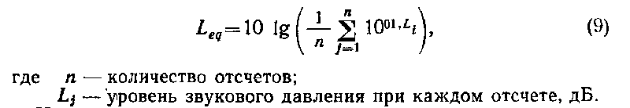

"Формула (9)"

Интервал между отсчетами уровней не должен при этом превышать 3 с. Пример определения эквивалентных уровней звукового давления приведен в справочном приложении 4.
7.1.8. Среднее значение L_eqm1, и среднее значение L_eqm2 следует рассчитывать для каждой полосы частот по формуле (1).
7.1.9. Звукоизоляцию R_TP ограждающей конструкции следует рассчитывать для каждой полосы частот по формуле

S
R_Tp = L_eqm1 - L_eqm2 + 10 lg ───, (10)
A_2

7.2. Измерения при шуме, излучаемом громкоговорителем, установленном внутри помещения
7.2.1. В помещении, соответствующем требованиям п. 3.3, следует создавать диффузное звуковое поле.
7.2.2. Аппаратура для проведения испытаний должна соответствовать требованиям разд. 4. Громкоговоритель следует устанавливать внутри помещения.
7.2.3. Уровни звукового давления внутри помещения L_1 следует определять согласно п. 5.1.
7.2.4. Уровни звукового давления снаружи L_2 определяются на расстоянии от 0,25 корень S до 0,35 корень S м от поверхности испытываемого образца.
При измерении звукоизоляции окон следует предусматривать шесть, а при измерении звукоизоляции других наружных ограждающих конструкций не менее девяти точек измерений. Уровень звукового давления помех следует учитывать по п. 6.1.5. Значение S определяется в соответствии с рекомендуемым приложением 3.
7.2.5. Изоляция воздушного шума R_D наружным ограждением должна вычисляться по формуле

R_D = L_m1 - L_m2 - 6, (11)

где
L_m1 - средний уровень звукового давления в помещении высокого уровня,
дБ;
L_m2 - средний уровень звукового давления снаружи перед испытательным
образцом, дБ.

7.3. Измерение изоляции при шуме, излучаемом громкоговорителем, установленным снаружи здания
7.3.1. Помещения низкого уровня и аппаратура должны отвечать требованиям разд. 3 и 4.
7.3.2. Громкоговоритель должен устанавливаться на поверхности земли таким образом, чтобы его ось была направлена в середину наружной ограждающей конструкции, а угол ню между осью громкоговорителя и перпендикуляром к плоскости ограждающей конструкции составлял 45°. Допускается проведение измерений также и при углах 0, 15, 30, 60 и 75°.
Позиция громкоговорителя Q (чертеж) определяется высотой h объекта испытания, расстоянием d, на которое громкоговоритель удален от наружной стены, и боковым смещением b.
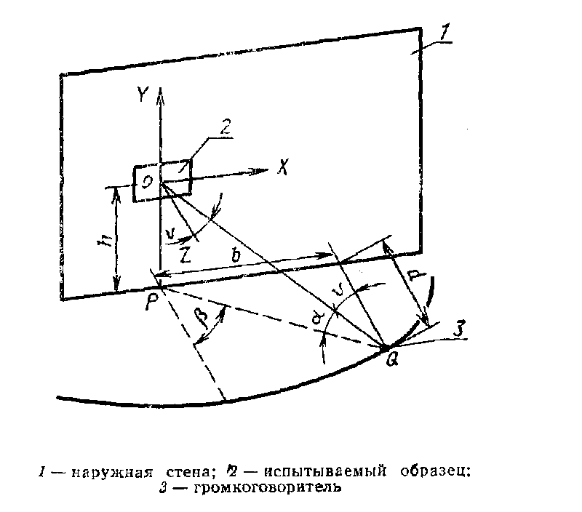

"Позиция громкоговорителя"

Угол ню рассчитывается по формуле

"Формула (12)"

При заданном угле падения звука требуемое расстояние при заданной высоте и боковом смещении определяется в метрах по формуле

"Формула (13)"

и наоборот, при заданных высоте и расстоянии можно рассчитать боковое смещение в метрах по формуле

"Формула (14)"

7.3.3. Средний уровень звукового давления вне здания L"_m1 следует определять при излучении громкоговорителя в свободное пространство. Микрофон следует размещать на расстоянии от громкоговорителя, равном расстоянию до поверхности объекта испытаний. Уровни звукового давления следует определять в шести точках в пределах площади, соответствующей площади объекта испытаний, при этом все акустические условия, за исключением влияния отражений от плоскости здания, должны быть идентичны условиям, в которых проводятся фактические измерения изоляции внешнего шума испытываемой конструкции. Поскольку указанная процедура рассматривается как калибровка громкоговорителя, то в процессе проведения измерений не допускаются изменения в его излучении. Для контроля постоянства излучаемой мощности следует периодически измерять ток в цепи громкоговорителя или создаваемый громкоговорителем уровень звукового давления на расстоянии 1 м от него.
7.3.4. Уровни звукового давления в помещении L_2 должны измеряться последовательно в точках, количество и расположение которых принимается, как указано в п. 7.1.5.
7.3.5. Средние уровни звукового давления L"_m1 и L_m2 вычисляют по формуле (1).
7.3.6. Значение изоляции внешнего шума ограждающей конструкцией следует определять в каждой полосе частот по формуле

(4Scosню)
R_ню = L"_m1 - Lm2 + 10 lg ─────────, (15)
A_2

где
L"_m1 - средний уровень звукового давления в полосе частот на расстоянии
внешней поверхности ограждающей конструкции, определяемой в
свободном поле, дБ;
L_m2 - средний уровень звукового давления в той же полосе частот в
помещении, дБ.

7.3.7. Указания по выбору метода измерения изоляции воздушного шума наружными ограждающими конструкциями, в зависимости от конкретных условий, приведены в справочном приложении 5.

8. Оценка погрешности измерений

8.1. Погрешность измерений, проведенных согласно требованиям пп. 5.1, 5.2 и разд. 6, должна оцениваться статистическими методами. Повторяемость результатов должна отвечать требованиям табл. 2, если площадь испытываемой конструкции не менее 10 м2.
8.2. Метод определения повторяемости приведен в рекомендуемом приложении 6.
Каждое учреждение, проводящее прецизионные измерения, должно один раз в пять лет или после изменения условий испытаний подтверждать соблюдение требований данного раздела.

Таблица 2

┌────────────────────────────────┬──────────────────┬───────────────────┐
│Третьоктавные полосы со средними│Повторяемость для │ Повторяемость для │
│ геометрическими частотами, Гц │ R, R', дБ, не │ L_n, L'_n, или │
│ │ более │L'_nT, дБ, не более│
├────────────────────────────────┼──────────────────┼───────────────────┤
│ 100 │ 5 │ 3 │
├────────────────────────────────┼──────────────────┼───────────────────┤
│ 125 │ 5 │ 2 │
├────────────────────────────────┼──────────────────┼───────────────────┤
│ 160 │ 5 │ 2 │
├────────────────────────────────┼──────────────────┼───────────────────┤
│ 200 │ 5 │ 2 │
├────────────────────────────────┼──────────────────┼───────────────────┤
│ 250 │ 3 │ 2 │
├────────────────────────────────┼──────────────────┼───────────────────┤
│ 315 │ 2 │ 2 │
├────────────────────────────────┼──────────────────┼───────────────────┤
│ 400 │ 2 │ 2 │
├────────────────────────────────┼──────────────────┼───────────────────┤
│ 500 │ 2 │ 2 │
├────────────────────────────────┼──────────────────┼───────────────────┤
│ 630 │ 1 │ 1 │
├────────────────────────────────┼──────────────────┼───────────────────┤
│ 800 │ 1 │ 1 │
├────────────────────────────────┼──────────────────┼───────────────────┤
│ 1000 │ 1 │ 1 │
├────────────────────────────────┼──────────────────┼───────────────────┤
│ 1250 │ 1 │ 1 │
├────────────────────────────────┼──────────────────┼───────────────────┤
│ 1600 │ 2 │ 1 │
├────────────────────────────────┼──────────────────┼───────────────────┤
│ 2000 и более │ 2 │ 1 │
└────────────────────────────────┴──────────────────┴───────────────────┘

9. Оформление результатов измерений

Результаты измерений должны представляться протоколом в виде таблицы или диаграммы для частот по п. 4.4.
В диаграммах необходимо точки измерений, соответствующие значениям измерений, соединять прямой. По абсциссе частоты показывать в логарифмическом масштабе, по ординате указывать значения изоляции звука в децибелах. Интервал между средними третьоктавными частотами должен соответствовать 5 мм, между значениями по ординатной оси 1 дБ - 2 мм. При напечатании протокола допускаются также и другие масштабы диаграммы.
Результаты измерений следует оценивать согласно СТ СЭВ 4867-84.
Протокол измерений должен содержать:
1) название учреждения, проводившего измерения;
2) описание, эскиз и техническую характеристику объекта испытаний, условия монтажа, размеры, поверхность ограждающей конструкции и ее отдельных частей, сведения об изготовителе объекта испытаний и типовое обозначение этого объекта;
3) выбранный метод измерений;
4) вид и объем помещений для испытаний;
5) температуру помещения высокого уровня во время проведения измерений согласно п. 5.3;
6) основные отклонения от процедуры проведения измерений с указанием причин;
7) дату проведения измерений и подпись исполнителя.

Приложение 1
Обязательное

Виды испытательных помещений

1. Пары испытательных помещений делятся на следующие виды:
1) пары помещений без косвенной передачи звука;
2) пары помещений с косвенной передачей звука.
2. Принадлежность пар испытательных помещений к тому и другому виду определяется экспериментально. В проем между испытательными помещениями устанавливают образец конструкции, звукоизоляция которой должна быть не ниже звукоизоляции остальных ограждающих конструкций этих помещений, и производят обычные измерения и вычисления звукоизоляции этого образца. Затем должны быть проведены мероприятия по увеличению звукоизоляции этого образца; если после проведения этих мероприятий звукоизоляция образца не меняется, то такое значение звукоизоляции принимают за максимальное значение звукоизоляции R'_max данной пары испытательных помещений.
3. При испытании образцов конструкций, звукоизоляция которых удовлетворяет условию R'<(R'_max - 10 дБ), влиянием косвенной передачи звука можно пренебречь; такую пару помещений в данном случае следует считать парой помещений без косвенной передачи звука.
4. При измерении звукоизоляции окон и дверей влиянием косвенной передачи можно пренебречь, если выполняется условие R'< (R'_max - 6 дБ).
5. При невозможности выполнения указанных условий следует вычислить индекс максимальной изоляции воздушного шума пары испытательных помещений R'_wmax по полученным значениям максимальной фактической изоляции воздушного шума R'_mах в соответствии со СТ СЭВ 4867-84. Кроме того, при вычислении этого индекса следует исключить результаты, полученные в третьоктавных полосах со средними геометрическими частотами 100, 125, 160 и 200 Гц.
6. В том случае, когда испытуемая конструкция с поверхностной плотностью, меньшей или равной 100 кг/м2, имеет максимальный индекс изоляции воздушного шума (55 +- 2) дБ, а конструкция с поверхностной плотностью, большей или равной 250 кг/м2, имеет максимальный индекс изоляции воздушного шума (58 +- 2) дБ, влиянием косвенной передачи пренебрегать не следует, а данную пару испытательных помещений следует отнести к паре помещений с косвенной передачей шума.

Приложение 2
Рекомендуемое

Измерение времени реверберации испытательных помещений

Время реверберации испытательных помещений определяется в соответствии с ГОСТ 26417-85 по формуле

T = 0,16 V/A (16)

Для уменьшения времени реверберации помещений до нормируемых значений эквивалентную площадь звукопоглощения А следует увеличивать, равномерно размещая в помещениях звукопоглощающие конструкции или системы. После каждого размещения звукопоглощающих конструкций (систем) процедуру измерения времени реверберации Т следует повторять до тех пор, пока это время не достигнет нормируемой величины.

Приложение 3
Рекомендуемое

Определение площади поверхности испытываемого образца

При определении значений изоляции воздушного шума по формулам (3), (10) и (15) значение S определяется следующим образом.
В случае измерения изоляции шума образцом наружной ограждающей конструкции за площадь S следует принимать общую площадь образца, видимого со стороны помещения низкого уровня.
Если определяется звукоизоляция только части наружной ограждающей конструкции (например окна), то за площадь S следует принимать площадь части конструкции, видимой также со стороны помещения низкого уровня.
При испытаниях окон и дверей в лабораторных условиях или между двумя помещениями в натурных условиях S означает площадь свободных проемов, в которые вставлен элемент.
Значения величин S должны быть указаны в протоколе испытаний.

Приложение 4
Справочное

Пример определения эквивалентного уровня звукового давления

Значения величин уровней звукового давления, определенные в третьоктавной полосе частот со средней геометрической частотой 200 Гц снаружи здания на расстоянии 1 м от ограждающей конструкции, приведены во второй графе, а уровни звукового давления в той же полосе частот за тот же период времени внутри помещения приведены в четвертой графе табл. 3.
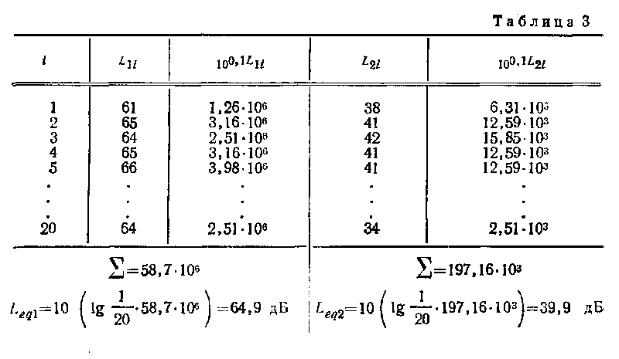

"Таблица 3"

Приложение 5
Справочное

Выбор метода измерения изоляции внешнего шума наружными ограждающими конструкциями

Метод измерения изоляции внешнего шума наружными ограждениями зданий при шуме, излучаемом транспортным потоком, следует применять в случаях, когда выбранная для измерения наружная конструкция расположена на фасаде здания, обращенном в сторону улицы или дороги с транспортным потоком. При этом транспортный поток должен обеспечивать шум с достаточно высокими уровнями так, чтобы уровни звукового давления в третьоктавных полосах проникающего в помещение шума были не менее чем на 3 дБ выше уровня помех. Поэтому данный метод не следует применять, если уровни звука на расстоянии 1-2 м от наружной ограждающей конструкции ниже 60-70 дБА. Применять этот метод не рекомендуется, если здания имеют большую высоту.
Метод с использованием в качестве источника шума громкоговорителя, установленного в помещении, можно применять для зданий любой высоты. При этом методе не требуется определять эквивалентную площадь звукопоглощения в помещении. Ограничения в применении этого метода связаны с большой чувствительностью к уровням помех, так как измерение низкого уровня звукового давления проводится снаружи здания. При этом методе невозможно измерять изоляцию воздушного шума наружными ограждающими конструкциями, включающими балконы и лоджии.
При измерении звукоизоляции наружных ограждающих конструкций в здании, расположенном на внутриквартальной территории, а также для исследования угловой зависимости изоляции внешнего шума ограждающей конструкции применяют метод с использованием громкоговорителя, устанавливаемого снаружи здания. Однако этот метод очень трудоемок, его применение не рекомендуется для зданий, имеющих большую высоту, так как необходимые уровни звука у наружной поверхности ограждающей конструкция 60-70 дБА трудно достижимы в этих условиях.

Приложение 6
Рекомендуемое

Определение повторяемости результатов измерений

1. Погрешность метода измерений характеризуется повторяемостью r измерений, т.е. через значение, которое охватывает абсолютную разницу результатов двух измерений с доверительной вероятностью 95%, проведенных в течение короткого интервала времени и при одинаковых условиях (аппаратура, лаборатория, испытатель).
2. Контроль повторяемости измерений изоляции воздушного и ударного шума определяется в следующем порядке:
1) шесть комплексных результатов измерений (например, изоляции воздушного шума R) разбивают на пять пар последовательных измерений без изменения их исходной последовательности. Разность результатов измерений сопоставляется с табл. 2. Если полученные результаты разности превышают значения, указанные в табл. 2 в любой из частотных полос, то проверку следует повторить с новыми шестью результатами. В случае повторного расхождения результатов с требованиями табл. 2 следует изменить условия проведения измерений. При отсутствии указанного расхождения требуемая повторяемость результатов измерений соблюдается;
2) при достаточно большом числе n полных измерений значения x_i одного и того же образца испытанной конструкции значение повторяемости определяется по формулам:
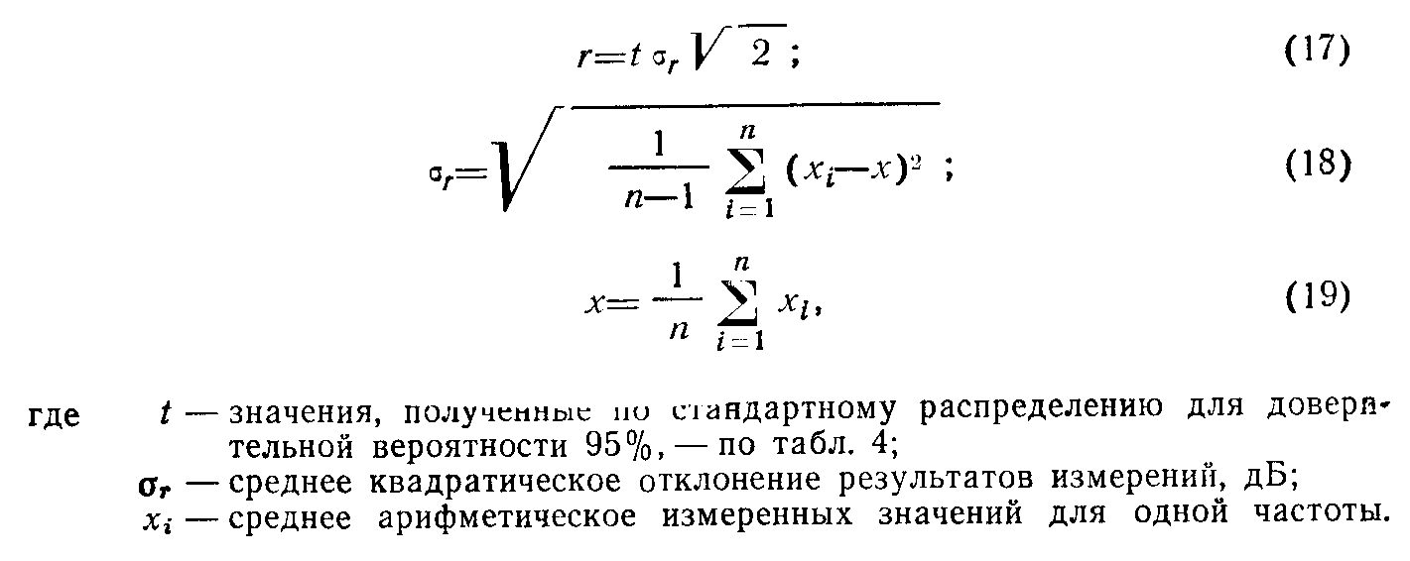

"Формулы (17)-(19)"

Таблица 4

┌─────────────────┬──────────────────┬─────────────────┬────────────────┐
│Число измерений n│ t │Число измерений n│ t │
├─────────────────┼──────────────────┼─────────────────┼────────────────┤
│ 3 │ 4,30 │ 25 │ 2,06 │
├─────────────────┼──────────────────┼─────────────────┼────────────────┤
│ 4 │ 3,18 │ 30 │ 2,04 │
├─────────────────┼──────────────────┼─────────────────┼────────────────┤
│ 5 │ 2,78 │ 35 │ 2,03 │
├─────────────────┼──────────────────┼─────────────────┼────────────────┤
│ 6 │ 2,57 │ 40 │ 2,02 │
├─────────────────┼──────────────────┼─────────────────┼────────────────┤
│ 8 │ 2,37 │ 60 │ 2,00 │
├─────────────────┼──────────────────┼─────────────────┼────────────────┤
│ 10 │ 2,26 │ 120 │ 1,98 │
├─────────────────┼──────────────────┼─────────────────┼────────────────┤
│ 15 │ 2,12 │ │ 1,96 │
├─────────────────┼──────────────────┼─────────────────┼────────────────┤
│ 20 │ 2,08 │ │ │
└─────────────────┴──────────────────┴─────────────────┴────────────────┘

Необходимо провести примерно 25 измерений для определения среднего квадратического отклонения с достаточной достоверностью;
3) для достижения требуемой повторяемости рекомендуется изменять:
количество и размеры рассеивающих элементов в помещениях высокого и низкого уровней;
места установок громкоговорителя, ударной машины, расстояние между микрофоном и источником звука, рассеивающими элементами и ограждающими конструкциями;
количество точек измерения;
количество позиций источников шума;
время усреднения уровня звукового давления;
метод определения эквивалентной площади звукопоглощения.
3. При проведении проверки повторяемости результатов измерений в лабораторных условиях следует предусматривать возможность изменения состава аппаратуры и характеристик измерительных помещений. При проведении проверки повторяемости результатов измерений в натурных условиях следует предусматривать возможность изменения аппаратуры.

